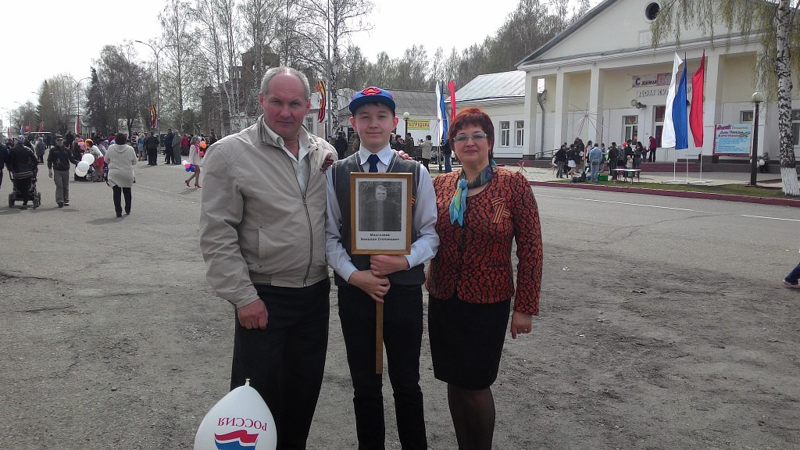

Чекмарёв Антон, 7б класс

Я ХОЧУ НЕ ПРОСТО ВСПОМНИТЬ ЭТО ИМЯ

Бессмертный полк

Что мы знаем о войне?! – Немного…
По рассказам бабушек и мам,
Знаем, что надежда и тревога
Об руку ходили по домам.
Всё дальше уходят в историю грозные годы самой жестокой Великой Отечественной войны 1941-1945 г., но время бессильно ослабить память о суровом величии военных лет, стойкости, мужестве и героизме нашего народа.
Мы не хотели войны, стремились ее избежать, но она ворвалась в каждый дом, унесла миллионы жизней.
Нашу семью война не обошла стороной. Мои прадеды оба были участниками Великой Отечественной войны против нацистской Германии 1941-1945 г. Об одном из них я хочу рассказать. Часть информации мне рассказала моя мама, остальную я узнал из документов прадеда. Они хранятся у нас дома как память.
Мой прадед, Мангазеев Николай Степанович, родился 22 мая 1907 года в селе Почитанка Ижморского района Кемеровской области. Родился он в большой крестьянской семье. В 1926 году он женился на Невзоровой Надежде Ивановне. На начало войны он работал председателем колхоза «Красный Путиловец» в селе Почитанке. В его семье на тот момент было уже пятеро детей, одна из которых была моя бабушка.
В августе 1941 года он был призван по мобилизации Ижморским райвоенкоматом в 725 полк заместителем политрука. Данный полк входил в состав 113-й стрелковой дивизии, которая принимала участие в боевых действиях на Западном фронте (западная Белоруссия). На начало войны дивизия была включена в состав 5-го стрелкового корпуса. Участвовал в обороне города Слуцка, располагавшегося в ста километрах от города Минска.
В одном из ожесточенных боев в сентябре 1941 года бойцы 725-го стрелкового полка большей частью пропали без вести или попали в плен.
Дивизия с 19 сентября 1941года была официально расформирована. 725 стрелковый полк отошел в полосу 49-й стрелковой дивизии и действовал вместе с ней. В декабре 1941 года прадедушка был тяжело ранен. Осколочное ранение в правое плечо. Его госпитализировали в эвакогоспиталь № 3162, который располагался в Зуевском районе города Зуевка Кировской области.
После лечения прадедушка был уволен по ранению. По возвращении домой он продолжил лечение, в дальнейшем к военной службе он был не пригоден. С 1943 года он продолжал трудиться директором Берикульской МТС, добросовестно выполняя свой долг в родных местах. Мой прадедушка тоже был в строю, много работал, учил молодых коммунистов. Сам был коммунистом с марта 1941 года. Вместе со всеми был и на стройках, и в полях. Прадед не сидел дома. Насколько позволяло здоровье, был все время в работе, со своими односельчанами. В 1947 году в их семье появился на свет шестой ребенок - Мангазеев Леонид Николаевич.
За участие в Великой Отечественной войне и добросовестный труд в годы войны прадедушка имел множество наград, одни из которых: медаль «За победу над Германией», медаль «За доблестный труд в Великой Отечественной войне 1941-1945 г.г.», медаль «За боевые заслуги» и многие другие…
Эхо войны еще долго напоминала прадеду о себе. Со слов мамы, периодически приезжала машина «Скорая помощь», чтобы увезти его в больницу и извлечь очередной осколок.
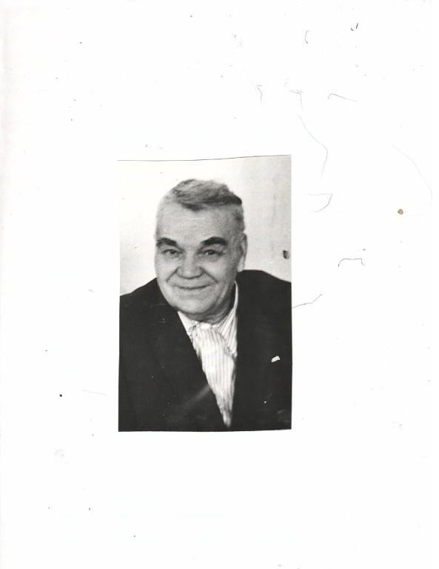
Мне очень жаль, что не довелось увидеть прадеда живым. Всматриваюсь в фотографию, изучаю его документы, слушаю рассказы про его жизнь в мирное время… Для себя я сделал выводы, что это был не только красивый, статный мужчина. Но это был человек сильной воли, который любил жизнь, несмотря на все трудности, которые выпали на его долю. Воспитал достойных детей. Вот таким был мой прадед Мангазеев Николай Степанович. Мы должны знать и помнить тех, кто совершил подвиг во имя нашей Родины.

Мангазеев Николай Степанович (мой дедушка-участник ВОв)
2015 год.



Оборона Одессы
Бессмертный полк

сочинение на конкурс
«Этот День Победы порохом пропах…»
Семьдесят лет назад отгремели залпы Великой Отечественной войны 1941-1945 г. Освободительная война советского народа против нацистской Германии за свободу и независимость нашей Родины закончилась победоносно. На защиту Отечества встали миллионы. На фронте и в тылу, в партизанских отрядах и в подполье день за днем советские люди ковали Победу ценой собственной жизни.
Вряд ли найдется в нашей стране человек, которому не было знакомо название города Одесса. Одесса в числе первых стала городом-героем за стойкость и мужество в смертельной хватке с фашизмом.
О героической обороне города, которая длилась долгие месяцы, я хочу рассказать.
Бои на дальних подступах к Одессе завязались 5 августа 1941 года. Ещё до подхода противника к городу командование военно-морской базы приняло меры для укрепления его обороны.100 тысяч одесситов вышло на строительство оборонительных рубежей. За короткий срок было построено несколько полос укрепления общей протяженностью более 250 километров .Улицы города перекрыли баррикады.
10 августа к Одессе подошла наша Приморская армия. Боеспособность войск, обороняющих город, возросла. Командующий Черноморским флотом адмирал Ф.С.Октябрьский отдал приказ о создании из личного состава флота двух полков морпехов. 8 тысяч моряков покинули корабли и перешли сражаться на сушу. Так же вместе с армией и флотом вело оборону Одесское народное ополчение. Возглавил оборону Одессы адмирал Гавриил Васильевич Жуков.
На Одессу наступала 4-я румынская армия, имевшая в своём составе 12 дивизий и 7 бригад. В 5 раз силы атакующих превышали силы обороняющихся. Но всё равно им не удалось с ходу взять Одессу. Постоянные атаки фронта города не принесли врагам результатов. Затем последовали удары с флангов, с востока и запада. Но наши войска сорвали планы фашистского командования захватить город мощными контрударами.
В августе к Одессе прибыл Антонеску - глава королевского правительства Румынии. Взбешённый неудачей своих войск, он приказал, не считаясь ни с какими потерями, к третьему сентября захватить Одессу. Командование румынских войск усилило 4-ю армию несколькими дивизиями из 3-й армии, а также свежими дивизиями, подтянутыми из Румынии, и также оно попросило немецкое командование направить под Одессу три дивизии и несколько артиллерийских полков.
20 августа штурм продолжился. 24-25 августа врагу удалось продвинуться в восточном секторе между лиманами Большой Аджалыкский и Хаджибейский. И это позволило румынским войскам начать артобстрел Одесского порта. Положение защитников ухудшилось, т.к. транспорт, привозивший продовольствие, боеприпасы и увозивший раненных, мог приходить в порт только ночью. Чтобы лишить противника возможности вести огонь по нашим кораблям в порту, наше командование решило провести операцию по разгрому вражеской группы, прорвавшейся ближе всего к городу. Корабли доставили в осаждённую Одессу из Новороссийска 157-ю стрелковую Дивизию и части её усиления. К 3 сентября – дате, назначенной Антонеску для захвата Одессы, город не был захвачен. 2 сентября защитники Одессы нанесли по врагу мощный удар из района Пересыпи, одновременно высадив морской десант в районе Григорьевки и парашютный десант в тыл врага. И все эти действия поддерживали огнём корабли Черноморского флота.
Была такая ситуация, что одни молодые люди с завода оснастили обычные гусеничные тракторы стальными щитами, и тем самым превратили в своеобразные «танки», прозвав их коротко: Ни-«на испуг».
Однако в связи с тем, что в конце сентября обстановка на юге страны ухудшилась. Верховное Главнокомандование 30 сентября приказало эвакуировать войска Одесского оборонительного района в Севастополь.
С 1 по 16 октября скрытно от врага корабли Черноморского флота провели эвакуацию. В 9 часов утра 16 октября из порта вышел последний корабль. Только к вечеру разведотряд немцев вошёл в Одессу.
Вывод: оборона Одессы имела крупное военно-политическое и стратегическое значение. Советские войска долгое время сковывали здесь свыше 18 дивизий противника и нанесли ему тяжёлые потери, что в значительной степени облегчило отход войск Южного фронта за Днепр и организацию там обороны.

Чекмарёв Антон, 7б класс. 2015 год.

